Canna ‘Pretoria’

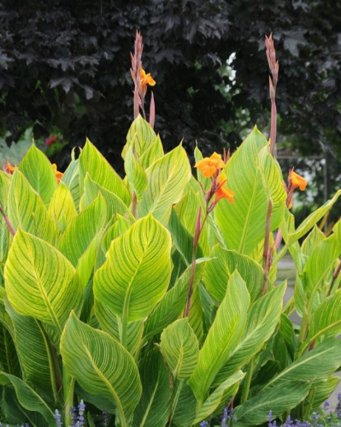

Feuillage vert panaché
Fleurs orange
Hauteur de 1,2m à 1,5m
Largeur de 60m à 80cm.
Exposition plein soleil

